wwOscar Maroto Coto Tl, 83-58-15-28 o 25-73-34-64

Cd: 3-316-765

Experiencia: Maestro de obra y Fontanero en sistemas de riego, de drenajes y tuberías en general, presupuestista , trazos de calles y alcantarillados , pozos , tragantes , conchas , bordillos , cordón de caño, tuberías de todo tipo

Trabajos que puedo desempeñar

1. Trabajos en obra gris, interpretación de planos
2. Movimientos de tierra, construcción de piscinas
3. Soldadura en estructura liviana y almàyena- 6013 -7018-mig
4. Electricista en proyectos residenciales e industriales
5. Acabados en gypsum y cielos suspendidos
6. Fontanería, Covintec , etc…

Acabados en pintura y cerámica en general

Mantenimiento en General

Recomendaciones

Ingeniero, Jonathan Palma, tel.88123823

Deyanira Navarro V, tel.25500121 ICE

Doctora Etel Carranza, tel.88676767

Clínica Señora de los Ángeles, tel.25525252 con Carlos Acuña

Doctor Ronald Astorga, tel.83938022

José Luis Quesada::::::: gerente de la CCSS

Abogado Rodolfo Jiménez, tel.88633475

Cristian Zanerini Madriz, Wal Mart tel.: 88319915

Beatriz Castro León, Hospital Calderón Guardia tel: 88541754

Mainor Escalante Madrigal .Clínica Católica tol: 88489170

Alejandro Sibaja Alfaro, Técnico en Electrónica, tel.: 88618849

Fernando Monge. Gerente financiero de Celco de Costa Rica Tl: 83735736

América construcciones Amco

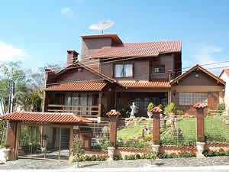 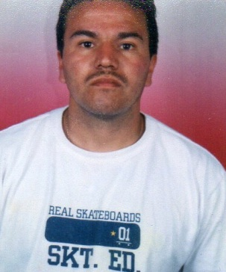

Currículo

Datos personales:

Representante legal: Oscar Andrés Maroto Coto

Numero de cedula: 3-316-765

Licencia B 4

Edad: 44años

Estado civil: casado

Dirección de habitación : 300m oeste y50 norte de la iglesia de

San Isidro del Guarco Cartago

Telefax: 25733464

Celular: 83581528

Correo: omaroto7@hotmail.com

Maestro de obras: Oscar Maroto Coto

